Работа ученика 6 В класса Шапошникова Олега

МОЙ ПРАДЕД

ПАНЧЕНКО
КОНСТАНТИН
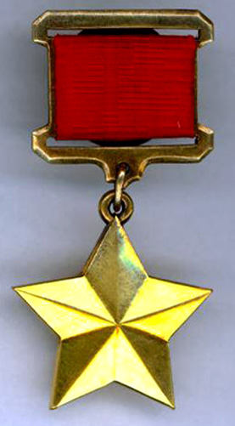
ПАВЛОВИЧ
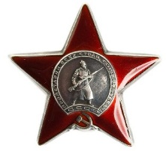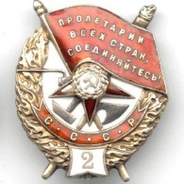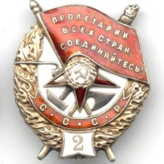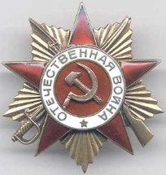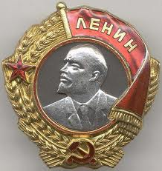

Я не знал тебя, но я помню тебя.
СПАСИБО!

Панченко Константин Павлович.
Герой Советского Союза.
Боевой лётчик.
Командир эскадрилии штурмовиков ИЛ-2.
Для меня – прадедушка Костя.
Когда я родился его уже небыло в живых, но мне бы очень хотелось с ним посидеть, поговорить. Папа и дедушка рассказывали мне, какой это был отважный человек, как он был ранен, но не сдался и долетел на подбитом самолёте к нашим. Как в другой раз фашисты подбили его самолёт и он загорелся. У прадеда тоже горели лицо и руки и ему пришлось прыгать с парашютом. А уже на земле четверо фашистов стреляли в него из автоматов. Но и тогда обожжёный, раненый он не сдался. Ему удалось скрыться и наши солдаты нашли прадедушку Костю только через 18 часов. А после, в лазарете ему пришлось воевать с врачами. Прадеда перебинтовать там хотели и он с пистолетом отгонял от себя медсестёр, что бы ожоги не бинтовали, не хотел, что бы шрамы от ожогов остались.
Воевал прадед с 1942 года и до самого окончания войны. Летал на штурмовике ИЛ-2, бомбил и расстреливал фашистскую технику, склады, аэродромы. Как мог приближал нашу победу над немецкими разбойниками. У него 115 боевых вылетов и каждый вылет – это успешно проведённое задание.
За боевые заслуги прадедушка награждён орденами и медалями и самая почётная награда – звание «Герой Советского Союза» и золотая звезда Героя.
Я никогда не видел тебя, но я хочу быть достойным тебя!
Спасибо тебе, прадедушка Костя!
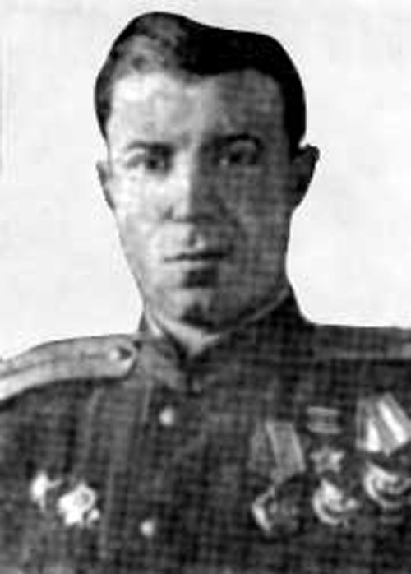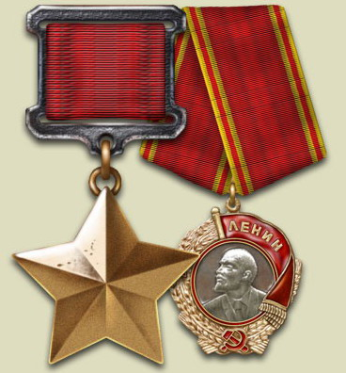
1.9. 1919 - 25. 1. 1979 Старший лейтенант, командир эскадрильи 565-го штурмового авиационного Станиславского полка, родился 2 октября 1919 года в с. Широкий Буерак Саратовского (бывш. Ворошиловского) района Саратовской области. Русский. Окончил 9 классов средней школы. Работал электротехником на Саратовском судоремонтном заводе, одновременно учился в аэроклубе. В 1939 году добровольно поступил в Саратовское военное авиационное училище, затем был переведен в Тоцкое училище, которое окончил в ноябре 1941 года. С февраля 1942 года до победы над Германией в Великой Отечественной войне сражался с немецко-фашистскими захватчиками в составе 1, 2 и 8-й воздушных армий на Калининском, Западном, 1 и 4-м Украинских фронтах. Принимал участие в боях под Ржевом и Вязьмой, в Курской битве, освобождении Украины и Польши. Легко ранен в 1942 году, получил тяжелые ожоги в 1943 году. За боевые отличая награжден двумя орденами Красного Знамени (1943, 1944), орденами Отечественной войны 1-й степени (1944), Красной Звезды (1943), медалью "За освобождение Варшавы" и двумя другими медалями. Звание Героя Советского Союза с вручением ордена Ленина и медали "Золотая Звезда" Константину Павловичу Панченко присвоено 23 февраля 1945 года за 115 боевых вылетов на штурмовике Ил-2, нанесение большого урона противнику и проявленные при этом доблесть и мужество. В 1946 году К.П. Панченко уволился из Советской Армии. Капитан запаса. Жил и работал в г. Саратове. Умер 25 января 1979 года..
